**Курс: JS Разработка интерфейса на JavaScript**

**Дисциплина: Основы HTML и CSS**

# **Домашнее задание №4: Изображения. Гиперссылки**

**Задание 1.**

Реализовать html-страницу со списком продуктов.

Требования:

* один продукт описывается иконкой и названием;
* блок продукта обведен рамкой и имеет фиксированную ширину;
* при изменении ширины браузера, в одну строку должно помещаться максимальное количество продуктов (на первом скриншоте в одной строке поместилось 5 продуктов, на втором – 4 продукта);
* после списка продуктов должна быть подпись that’s all.

Иконки для выполнения задания прикреплены в папке ДЗ.

Пример конечного результата (ширина браузера 1000 пикселей):

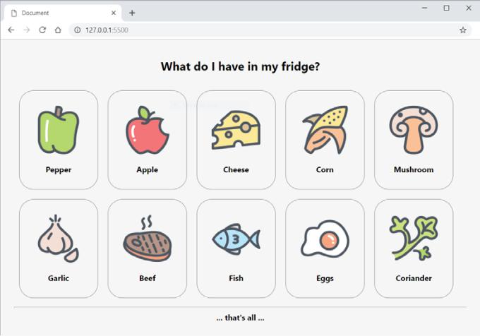

Пример конечного результата (ширина браузера 800 пикселей):

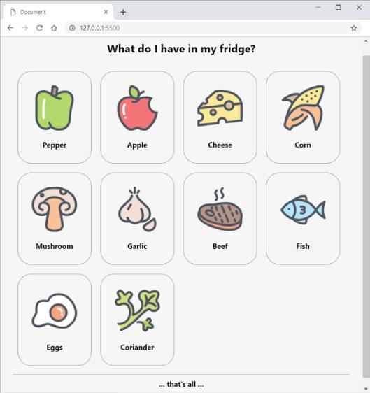

**Задание 2.**

Сделать страницу объявлений с фонами.

Фоновую картинку прикрепляю в архиве.

В объявлении должны быть: заголовок, описание и ссылки. Размеры блока с объявлением выдержать так, чтобы текст был в белом прямоугольнике.

На фон всей страницы поставить любой бесшовный фон.

Отправлять все файлы.

Пример:

